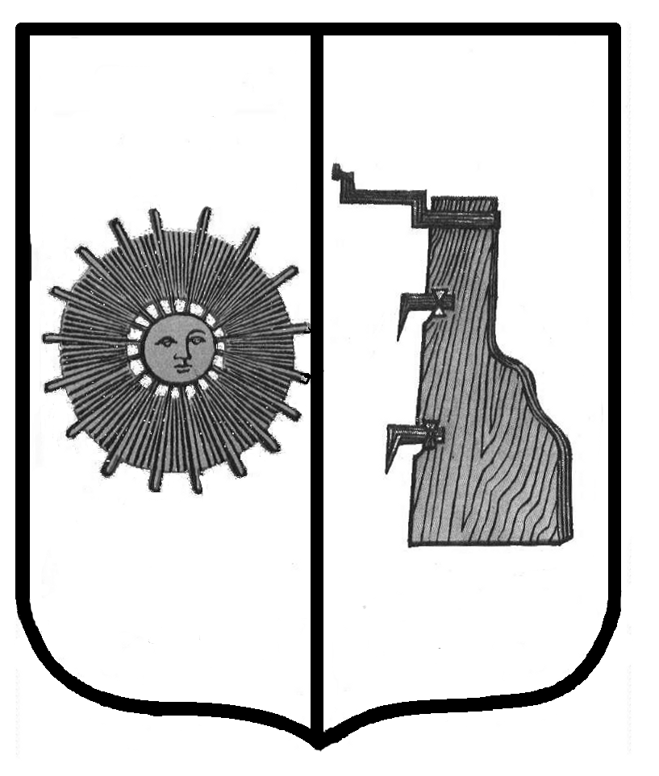

**Новгородская область**

**ДУМА БОРОВИЧСКОГО МУНИЦИПАЛЬНОГО РАЙОНА**

РЕШЕНИЕ

|  |  |  |
| --- | --- | --- |
| **29.10.2020** | № | **15** |

г.Боровичи

**Об утверждении структуры Администрации Боровичского**

**муниципального района**

В соответствии со статьей 37 Федерального закона от 06 октября 2003 года № 131-ФЗ «Об общих принципах организации местного самоуправления в Российской Федерации», статьей 30 Устава Боровичского муниципального района Дума Боровичского муниципального района **РЕШИЛА:**

1. Утвердить прилагаемую структуру Администрации Боровичского муниципального района.

2. Признать утратившим силу решение Думы муниципального района от 30.08.2018 № 214 «Об утверждении структуры Администрации Боровичского муниципального района».

3. Настоящее решение вступает в силу с 11 января 2021 года.

4. Опубликовать решение в приложении к газете «Красная искра» - «Официальный вестник» и разместить на официальном сайте Администрации Боровичского муниципального района.

**Заместитель председателя**

**Думы муниципального района Л.А. Петрова**

кн

УТВЕРЖДЕНА

решением Думы муниципального

района от 29.10.2020 № 15

**СТРУКТУРА**

Администрации Боровичского муниципального района

1. Администрация Боровичского муниципального района состоит из Главы Боровичского муниципального района, исполняющего обязанности Главы администрации муниципального района, первого заместителя и трех заместителей Главы администрации муниципального района, консультанта Главы муниципального района по правовым вопросам, служащего главной категории по мобилизационной подготовке, структурных подразделений.

2. В состав Администрации Боровичского муниципального района входят следующие структурные подразделения:

2.1. Структурные подразделения, наделенные правом юридического лица:

комитет образования;

Комитет финансов;

комитет культуры;

2.2. Структурные подразделения, не наделенные правом юридического лица:

комитет по административно-правовой и кадровой работе;

комитет жилищно-коммунального, дорожного хозяйства, транспорта и охраны окружающей среды;

комитет архитектуры и имущественных отношений;

комитет экономики;

отдел закупок;

отдел по бухгалтерскому учету и отчетности;

отдел сельского хозяйства и продовольствия;

отдел по спорту и молодежной политике;

отдел по работе с несовершеннолетними;

отдел записи актов гражданского состояния;

архивный отдел;

общий отдел;

отдел информатизации и связи;

организационно-контрольный отдел.

_________________________